“学雷锋”主题团日活动
——临床医学111班团支部
每年的3月5号，院团委都会号召我们班级团支部积极组织学雷锋活动，将雷锋精神带到同学们的心里，带到大家的身边。在过去的两年中，我们去过希望小学和孩子们一起玩耍，到过绍兴七院陪伴病人，走过名人故居感受文化底蕴……如今我们已大三，虽时间紧迫，虽烟雨蒙蒙，但我们依旧行走在爱的旅途！
第一幕：校园周边公交车停靠站
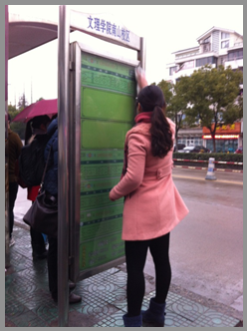

我们在
很细心地
擦拭公交站牌

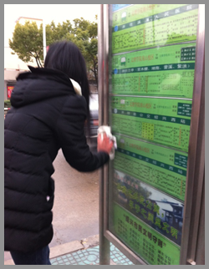
污
渍，没了。
乘客的视野，亮了！
第二幕：咱们的校园里
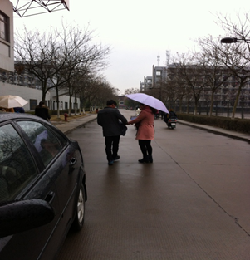

下雨了？
没关系！
有咱们“雷锋”来送伞呢！

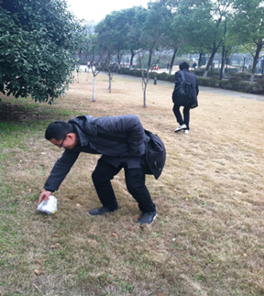
咦？有垃圾
嘿~有咱“雷锋”呢！
弯弯腰，捡垃圾。
保护校园卫生，人人有责！
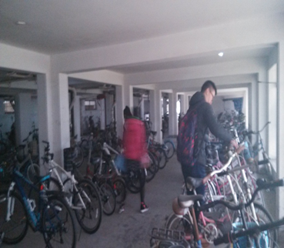

“雷锋”们来啦！
自行车们排好！
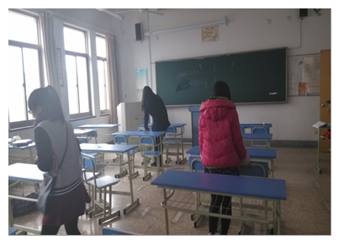
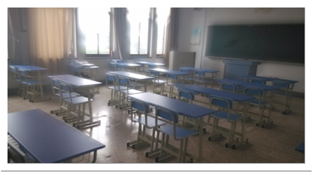
还有咱们的教室呢！

瞧这是我们收拾后的成果~

第三幕：最最亲爱的寝室楼
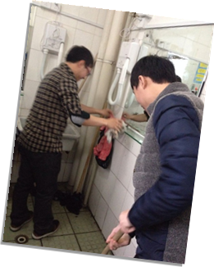
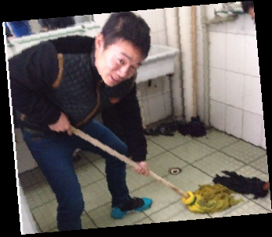
瞧这三娃笑的，整个世界都亮了！
第四幕：献给远方的你

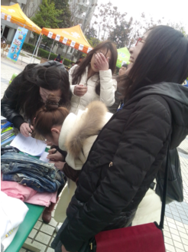

捐献衣物、文具
我们在这里！
远方的朋友，
我们把温暖送给你！

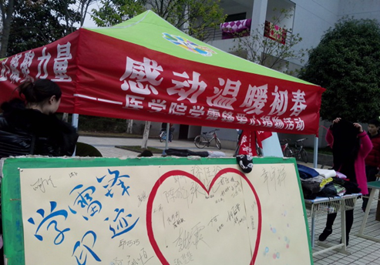

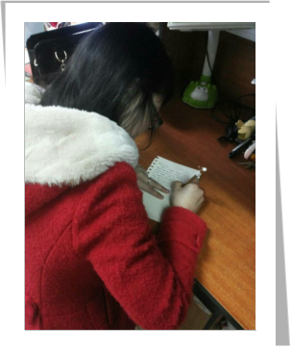
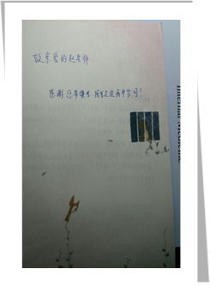
最亲爱的
老师、爸妈
感谢有你！
我们爱你！

第五幕：我们的雷锋之旅还未结束，精彩待续……

